姓名  Name | 陈泓祎 |  | 性别  Sex | 男 | 年龄  Age | 22 | 照片  Photo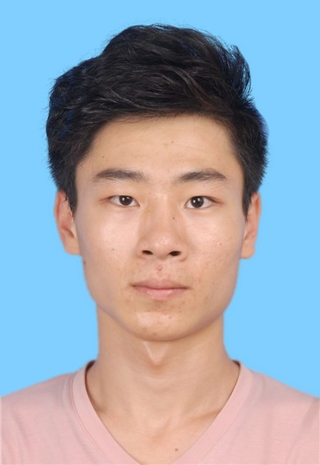
学校  Uni. | 北京师范大学珠海分校 |  | 专业  Major | 文化产业管理 公益慈善方向 | 年级  Grade | 12级
手机  Mobile | 13825628459/658459 |  | 邮箱  Email | 408673952@qq.com | QQ | 408673952
课外经历  Extra-curricular  Experience |  | 1. 大一下学期曾由老师带队参加2013年澳门国际文化创意产业高峰论坛。  2. 大一时加入院职业发展协会外联部，任外联部副部长，多次参加院职业发展协会组织的讲座、招聘会、企业参观活动等。有与商家沟通的经验。 多次参加校级比赛。  3. 大三进入学校公益慈善方向，参加深圳市慈展会。  4. 多次参加慈善相关活动（壹基金、老牛基金、宋庆龄基金会等），并加入策划团队成员或海报制作成员。  5 .澳门中西文化交流协会会员  6. 曾参加拜登寒假香港实习项目  7.摄影经历丰富  8.曾在“片刻”网站上投稿  9.虾米音乐主播  10.有微信公众平台运营经验
获奖情况  Awards |  | 曾在家乡日报社参加摄影比赛并获2等奖  学校“知行杯”案例分析比赛获得二等奖  大一获院职业发展协会优秀干事  大二获院职协优秀部长  不动产策划大赛 第三名  简历分析大赛 第三名  中级财务管理师  中级金融管理师  信息化教学管理师认证

